Ohtlikud puud Imastu Valdmanni tee
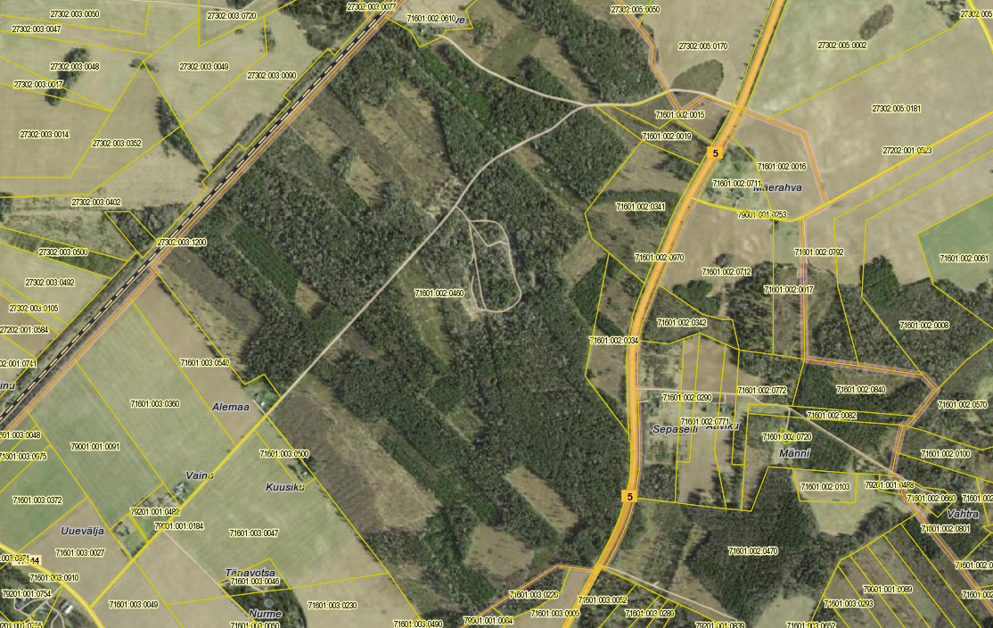
Sellel lõigul on teele langenud kaks ohtlikku kaske

